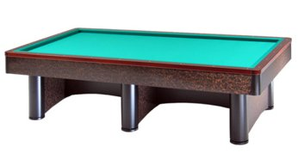

“Trofeo Perla Verde” Gara Nazionale 3^Categ.

RICCIONE 11/12-02-2017

Orari e sedi di gara:

Uncini Gianluca | RA 01 | Sabato 11 ore 12,00 | Perla Verde
Servadei Alessandro | RA 02 | Sabato 11 ore 12,00 | Perla Verde
Santomieri Thomas | RA 03 | Sabato 11 ore 12,00 | Perla Verde
Garavini Luca | RA 04 | Sabato 11 ore 16,00 | Perla Verde
Formenti Eleonora | RA 05 | Sabato 11 ore 16,00 | Perla Verde
Cangini Cristian | RA 06 | Sabato 11 ore 16,00 | Perla Verde

Sedi di gioco: Perla Verde Riccione via Ruffini,12 Riccione Tel.0541/600005

